全等三角形
杭州市文澜中学 卜春兰
教学目标：
- 通过操作活动理解全等三角形的概念。
- 掌握全等三角形的记法、符号的意义，读法及全等三角形的性质。
- 通过操作活动，使学生能较好掌握全等三角形的对应顶点，对应角和对应边。并培养学生的动手能力，发散思维能力及小组合作精神。
- 学会找全等三角形，设计全等三角形，培养观察能力和创造能力。
教学重点：全等三角形的性质
教学难点：运用全等三角形的性质进行有关边、角的计算
教学过程：
- 温故，引入新课：
看一看：（考考你的眼力）：
下图中的两副图片全等吗？
（1）两张照片 （2）飞机模型 （3）两个略有不同的商标。 （4）两个三角形（位置不同）
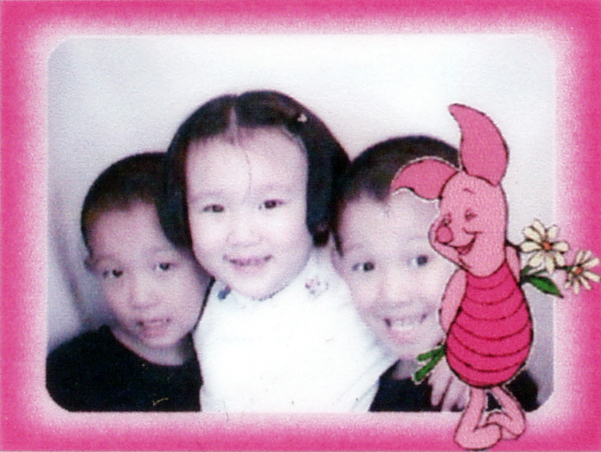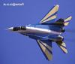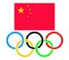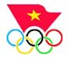
- 概念教学：
1、让学生猜想，剪纸验证。
让学生探究后，教师讲授：能完全重合的三角形叫全等三角形，(黑板上另外画出全等三角形)。记做：ΔABC≌ΔDEF，“≌”表示形状相同，大小相等，读作：三角形ABC全等于三角形DEF。（5分）
说一说：
2、（课件中的两个三角形都标上字母）AB=7，BC=5，∠ABC=45°，∠BCA=70°，你能求出DE、EF的长及∠DEF、∠EDF的度数吗？为什么？由此，你能总结出什么规律来吗？获得了什么经验？
学生回答后，教师板书：全等三角形对应边相等，对应角相等。
学生回答为什么后，教师讲授：
（1）、能完全重合的顶点叫对应顶点，对应顶点有：点Ａ与点Ｅ，点Ｂ与点Ｆ，点Ｃ与点F。
（2）、能完全重合的边叫对应边：对应边有AB与DE，BC与EF，AC与DF，注意：相对应的字母应写在相对应的位置上。
（3）、能完全重合的角叫对应角，对应角有：∠ABC与∠DEF，∠BCA与∠EFD，∠CAB与∠FDE（板书）。
注意：在平时的书写过程中，通常把表示对应顶点的字母写在相对应的位置上。反过来，这种标记相等的方法，可以帮助我们分析图形。（5分）
- 巩固练习：
3、请大家一起来看一些我们平时喜欢的一些玩具：
找一找：
风车，用七巧板拼成的船。请你在图中找出两对全等的三角形，并指出其中的对应角和对应边。（学生上台讲4分）——找三角形，培养观察能力。
拼一拼：
4、（活动二）：你能用两个全等的三角形拼出一些有意义的图形吗？请你把拼出的图形画在纸上的方格中，并指出图中的对应边，对应角？比一比，看哪一小组画出的图形最多，且说得准确！——设计图形，找对应边，对应角。培养学生的动手能力，开放学生的思维。
小组合作5分钟，投影仪展示结果，并进行评价。
教师小结：同学们画出的图形很多，用运动的观点看，你能得出一些规律来吗？学生回答后，教师总结：多媒体演示辅助说明，其实归根结底是这么几种情况：

平移

翻转

旋转

不规则

我们平时在解题过程中，要学会多思，多想，学会用运动的观点看问题，就会达到做一题会一类的效果。（9分）
- 根据拼图可以出许多有关计算的题目，如：
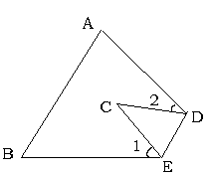
考考你：如图，ΔABC≌ΔAEC，∠B=30°，∠ACB=85°，求出ΔAEC各内角的度数。（3分）
A
B
E

C

6、你能（不利用任何工具）在一个三角形中画出两个全等三角形吗？（折叠后画出痕迹再摊开，就得到了两个全等三角形）利用折叠可得到两个全等三角形。
（如图）已知∠A=65°，∠B=75°，若∠1=20°，你能求出∠2的度数吗？（请学生课外探究 ）
想一想，画一画：如图是一个等边三角形，你能把它分成两个全等的图形吗？你能把它分成三个、四个全等的图形吗？——设计。
小组活动，比一比，哪一个小组想出的方法最多，最快？活动结束后投影展示
（2）如果分成两个，三个，或四个全等三角形，你又能想出几种方法呢？（6分）

五、小结：
说说你的收获：（2分）
- 全等三角形的记法。
- 学会找全等三角形的对应角，对应边。
- 根据全等三角形对应边相等，对应角相等的性质，计算有关三角形的边长和角的度数。
- 要学会用运动的观点看问题。
六、延伸提高题：你敢冲击吗？
- 请你在方格纸上画出与ΔABC全等的图形
- 图中AB与AC相等吗？请你说明理由。
- 图中共能画出多少个与ΔABC全等的图形。
A
B
C

